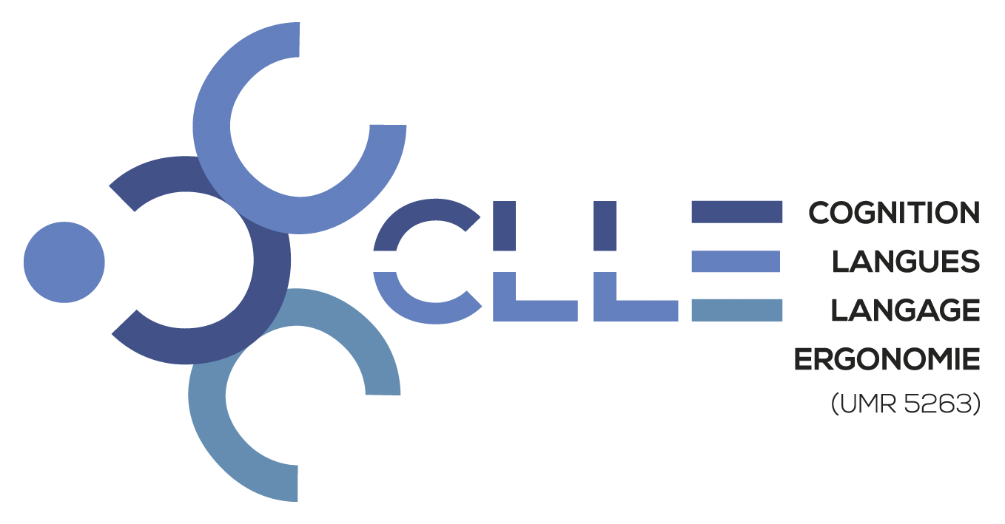

Mémo diffusion informations

à transmettre à nathalie.tullio@univ-tlse2.fr & valerie.tartas@univ-tlse2.fr

Vous souhaitez valoriser vos publications (en ligne ou ailleurs), mettre en valeur vos projets de recherche ou recherchez des participants pour une étude : nous pouvons vous aider dans cette démarche.
La publicité peut en être assurée au niveau du site CLLE mais également plus largement par Tweets via le CNRS, La MSH-T, UT2J, INSHS et la newsletter CNRS hebdo qui parait tous les jeudis.
A cet effet, merci de compléter les champs ci-dessous pour en faciliter la diffusion.

Type d’information :
Parution article ou ouvrage
Publicité sur projet de recherche
Recherche de participants pour études menées à CLLE

Titre :
URL :
Date(s) :

Lieu : Campus UT2J Extérieur

Présentiel : oui non Visio : oui non Hybride : oui non

Descriptif :
……………………………………………………………………………………………………………………………………………………………………………………………………………………………………………………………………………………………………………………………………………………………………………………………………………………………………………………………………………………………………………
…………………………………………………………………………………………………
Autre demande :
…………………………………………………………………………………………………
…………………………………………………………………………………………………
…………………………………………………………………………………………………

Nom du responsable :
Contact (Mél – téléphone) :

